**VFD37 Haven ฮานอย ซาปา ฟานซิปัน 4วัน3คืน**

นั่งรถไฟวินเทจและกระเช้าไฟฟ้า พิชิตยอดเขาฟานซิปัน

เยี่ยมชมหมู่บ้านกั๊ตกั๊ต โบสถ์หิน วัดเฉินก๊วก

เช็คอิน Mega Grand World สุสานลุงโฮ Moana Café

ช้อปปิ้ง ถนน 36 สาย ตลาดไนท์ซาปา

***พักซาปา 2 คืน ฮานอย 1 คืน***

**เต็มอิ่ม ชาบูหม้อไฟปลาแซลมอล + ไวน์แดงดาลัด**

เดินทางโดยสายการบิน AIR ASIA (FD) น้ำหนักสัมภาระโหลดใต้ท้องเครื่อง 20 Kg. / CARRY ON 7 kg.

|  |  |  |  |  |  |
| --- | --- | --- | --- | --- | --- |
| วันที่ | โปรแกรมท่องเที่ยว | เช้า | เที่ยง | เย็น | โรงแรม |
| **1** | ท่าอากาศยานดอนเมือง – ท่าอากาศยานนานาชาติโหน่ยบ่าย - เมืองลาวไก - ตลาดชายแดนเวียดนาม-จีน – เมืองซาปา - โบสถ์หินแห่งเมืองซาปา – ถนนคนเดินซาปา  **FD642 DMK-HAN 06.40-08.30** |  | 🍽 | 🍽 | Lacasa Hotel  หรือระดับใกล้เคียงกัน |
| **2** | นั่งรถไฟฟ้าวินเทจ - นั่งกระเช้าไฟฟ้า Fanxipan - เขาฟานซิปัน - หมู่บ้านกั๊ตกั๊ต – โมอาน่า ซาปา คาเฟ่ | 🍽 | 🍽 | 🍽 | Lacasa Hotel  หรือระดับใกล้เคียงกัน |
| **3** | เมืองฮานอย – ร้านเยื่อไผ่ – สุสานโฮจิมินห์(ด้านนอก) | 🍽 | 🍽 | 🍽 | Moon View Hotel  หรือระดับใกล้เคียงกัน |
| **4** | Mega Grand World - ร้าน OTOP – วัดเฉินก๊วก - ทะเลสาบคืนดาบ - อิสระช้อปปิ้ง ถนน 36 สาย – ท่าอากาศยานนานาชาติโหน่ยบ่าย - ท่าอากาศยานดอนเมือง  **FD645 HAN-DMK 20.50-22.40** | 🍽 | 🍽 |  |  |

|  |  |  |  |  |  |
| --- | --- | --- | --- | --- | --- |
| วันเดินทาง | ราคาผู้ใหญ่  (บาท) | ราคาเด็ก  (บาท) | พักเดี่ยว / เดินทางท่านเดียว เพิ่ม (บาท) | ที่นั่ง | หมายเหตุ |
| 04-07 เมษายน 2567 | 16,888 | ไม่มีราคาเด็ก  (Infant ไม่เกิน 2 ปี 3,500 บาท) | 3,500 | 25 |  |
| 14-17 เมษายน 2567 | 16,888 | 25 |  |
| 18-21 เมษายน 2567 | 16,888 | 25 |  |
| 19-22 เมษายน 2567 | 15,888 | 25 |  |
| 10–13 พฤษภาคม 2567 | 15,888 | 25 |  |
| 17-20 พฤษภาคม 2567 | 15,888 | 25 |  |
| 31 พฤษภาคม – 03 มิถุนายน 2567 | 16,888 | 25 |  |
| 14-17 มิถุนายน 2567 | 15,888 | 25 |  |
| 21-24 มิถุนายน 2567 | 15,888 | 25 |  |
| 28 มิถุนายน – 01 กรกฎาคม 2567 | 14,888 | 25 |  |
| 12-15 กรกฎาคม 2567 | 15,888 | 25 |  |
| 02-05 สิงหาคม 2567 | 14,888 | 25 |  |
| 23-26 สิงหาคม 2567 | 14,888 | 25 |  |

**◼ FLIGHT:**

DEPARTURE: FD642 DMK-HAN 06.40-08.30

RETURN : FD645 HAN-DMK 20.50-22.40

วันที่หนึ่ง ท่าอากาศยานดอนเมือง – ท่าอากาศยานนานาชาติโหน่ยบ่าย - เมืองลาวไก – ตลาดชายแดนเวียดนาม-จีน - เมืองซาปา-

โบสถ์หินแห่งเมืองซาปา – ถนนคนเดินซาปา 🍽 อาหาร เที่ยง, เย็น

03.00 น. พร้อมกัน ณ ท่าอากาศดอนเมือง อาคารผู้โดยสารขาออกระหว่างประเทศ ชั้น 3 เคาน์เตอร์สายการบิน Air Asia (FD) โดยมีเจ้าหน้าที่บริษัทฯ คอยต้อนรับอำนวยความสะดวกด้านเอกสาร

06.40 น. ออกเดินทางสู่ ท่าอากาศยานนานาชาติโหน่ยบ่าย ประเทศเวียดนาม โดยสายการบิน Air Asia (FD) เที่ยวบินที่ FD642

08.30 น. เดินทางถึง ท่าอากาศยานนานาชาติโหน่ยบ่าย ประเทศเวียดนาม นำท่านผ่านพิธีตรวจคนเข้าเมืองและศุลกากร (เวลาท้องถิ่นที่เวียดนามเท่ากับประเทศไทย)

***\*บริการอาหารว่าง ขนมปังฝรั่งเศส (บั๋นหมี่) ท่านละ 1 ชิ้น***

นำท่านเดินทางสู่ เมืองลาวไก ระหว่างทางให้ท่านได้ชมทัศนียภาพสองข้างทาง เป็นสองเมืองสำคัญในจังหวัดบริเวณชายแดนกับประเทศจีน เมืองแรกเป็นที่รู้จักกันดีในฐานะจุดทำการค้าที่สำคัญ ส่วนเมืองหลังเป็นเมืองภูเขาที่มีชื่อเสียงด้านการท่องเที่ยวในภาคตะวันตกเฉียงเหนือของประเทศ เมืองชายแดนแห่งนี้ถูกปิดหลังจากเวียดนามทำสงครามกับจีนใน พ.ศ. 2522 ตั้งแต่เปิดใหม่ใน พ.ศ. 2536 กลายเป็นศูนย์กลางการท่องเที่ยวที่สำคัญ นำท่านแวะ**ช้อปปิ้ง**ตลาดชายแดนเวียดนาม-จีน มีสินค้าให้ท่านได้เลือกมากมาย ตั้งแต่เสื้อผ้าของที่ระลึก กระเป๋า ของพื้นบ้าน และอื่นๆ รวมไปถึงเพลิดเพลินกับการซื้ออาหารสด และอาหารแปรรูป ได้อีกด้วย

เที่ยง 🍽 รับประทานอาหารเที่ยง (มื้อที่1)

นำท่านเดินทางสู่ **เมืองซาปา** ซึ่งตั้งอยู่ทางภาคเหนือของประเทศเวียดนามใกล้กับชายแดนจีน อยู่ในเขตจังหวัดลาวไก จึงมีอากาศหนาวเย็นตลอดปี เป็นแหล่งปลูกผักและผลไม้เมืองหนาวของเวียดนาม เป็นดินแดนแห่งขุนเขาที่มีความหลากหลาย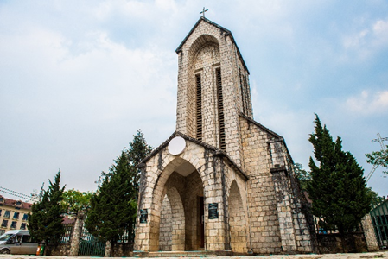ของชาติพันธุ์มากที่สุดในเวียดนามด้วย เพราะในอดีตเคยเป็นเมืองขึ้นของฝรั่งเศส ทำให้เวียดนามมีการสถานที่ต่างๆคล้ายเมืองของฝรั่งเศส นำท่านเดินทาง**ชม** โบสถ์หินแห่งเมืองซาปา เป็นโบสถ์หินที่สร้างขึ้นโดยชาวฝรั่งเศส เนื่องจากครั้งที่เป็นเมืองอาณานิคม มีชาวฝรั่งเศสมาอาศัยอยู่เมืองซาปาจำนวนมาก จึงเป็นโบสถ์สำคัญของเมืองนี้ที่ใช้ในการร่วมพิธีมิสซา ถึงแม้ว่าในตอนนี้ชาวฝรั่งเศสจะย้ายกลับไปแล้ว แต่โบสถ์แห่งนี้ก็ได้รับการอนุรักษ์เอาไว้เป็นอย่างดี

เย็น 🍽 รับประทานอาหารเย็น (มื้อที่2)

จากนั้นนำท่านชม ตลาดคนเดินซาปา จะมีชาวเขาเผ่าต่างๆ นำสินค้ามาขายท่ามกลางบรรยากาศที่หนาวเย็นและไอหมอก ขายของมากมายที่ขายสินค้าหลากหลายประเภท รวมถึงเสื้อผ้า สินค้าอิเล็กทรอนิกส์ ของที่ระลึก และอาหาร ยังสามารถหาซื้ออาหารริมทางและเครื่องดื่มได้ที่นี่ อิสระช้อปปิ้งได้ตามอัธยาศัย

ที่พัก : Lacasa Hotel หรือระดับใกล้เคียงกัน

(ชื่อโรงแรมที่ท่านพักทางบริษัทจะทำการแจ้งพร้อมใบนัดหมาย 5-7 วัน ก่อนวันเดินทาง)

วันที่สอง นั่งรถไฟฟ้าวินเทจ - นั่งกระเช้าไฟฟ้า Fanxipan - เขาฟานซิปัน - โมอาน่า ซาปา คาเฟ่ - หมู่บ้านกั๊ตกั๊ต

🍽 อาหาร เช้า, เที่ยง, เย็น

เช้า 🍽 รับประทานอาหารเช้า ณ โรงแรม (มื้อที่3)

พาท่าน**สัมผัสประสบการณ์พิเศษ**นั่งรถไฟวินเทจ จากซาปาสู่สถานีกระเช้า นำท่าน**พิชิตหลังคาอินโดจีนโดยการ**นั่งกระเช้าไฟฟ้าจากซาปาไปยังเขาฟานซิปัน *(ราคาทัวร์รวมค่ารถไฟวินเทจและกระเช้าแล้ว)* ซึ่งเป็นเสมือน "หลังคาอินโดจีน" โดยมีสถานีที่หุบเขาเมือง Muong Hoa ห่างจากเมืองซาปาไปทางทิศตะวันตกเฉียงใต้ราว 10 กิโลเมตร เป็นกระเช้าสามสายที่ยาวที่สุดในเวียดนาม รวมระยะทางยาวประมาณ 6.3 กม. และสถานีสุดท้ายอยู่สูงจากระดับน้ำทะเลราว 3,000 เมตร ใช้เวลาเดินทางประมาณ 15 นาที *(ราคาทัวร์ไม่รวมรถรางขึ้นยอดเขาฟานซิปัน)*

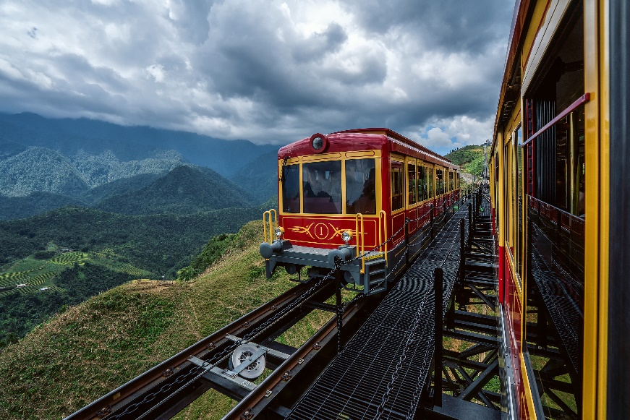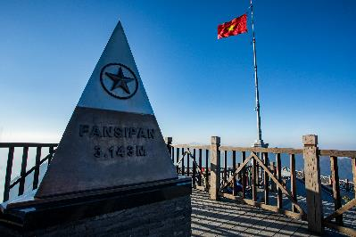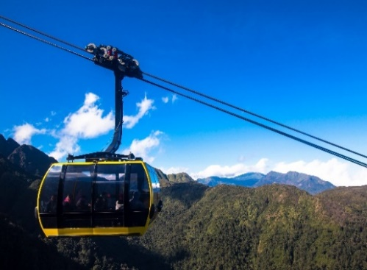

เที่ยง 🍽 รับประทานอาหารกลางวัน (มื้อที่4)

นำท่านเดินทางไป **ชม**หมู่บ้านกั๊ตกั๊ต (Cat Cat Village) อยู่ภาคเหนือตอนบนของประเทศเวียดนาม มีทิวทัศน์ที่สวยงามและวัฒนธรรมที่เป็นเอกลักษณ์ของชาวพื้นเมือง ชมวิถีชีวิตความเป็นอยู่ของชาวเขาในหมู่บ้านนี้และ **ชม**แปลงนาข้าวแบบขั้นบันได และที่นี่ยังมีขายของที่ระลึกที่ทำจากฝีมือของชาวบ้าน ยังคงเป็นหมู่บ้านชาวม้งโบราณที่อนุรักษ์อาชีพหัตถกรรมของบรรพบุรุษไว้

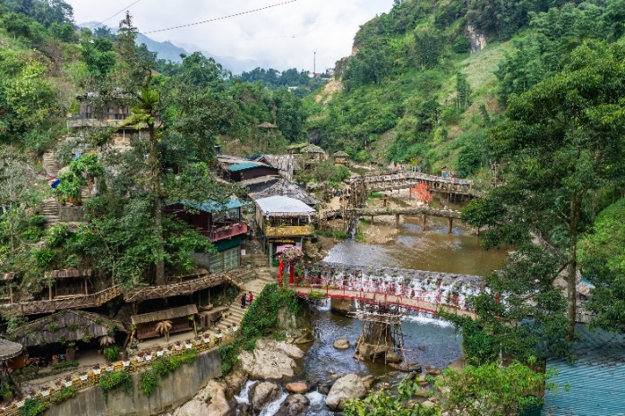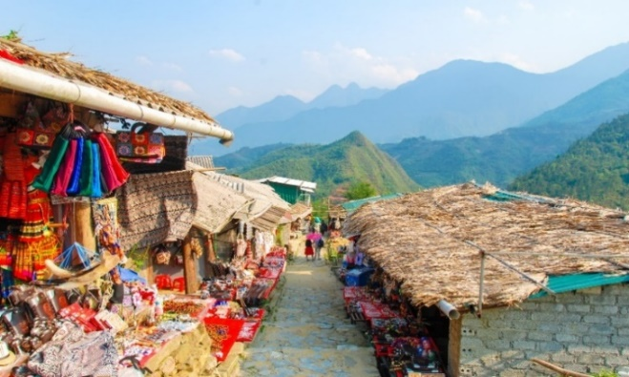

นำท่าน**เช็คอินแลนด์มาร์คแห่งใหม่ของซาปา** โมอาน่า ซาปา คาเฟ่ (MOANA SAPA CAFÉ) จำลองไฮไลท์ของที่เที่ยวแต่ละที่มารวมไว้ให้ท่านได้ถ่ายรูปท่ามกลางบรรยากาศที่โอบล้อมไปด้วยภูเขา ไฮไลท์เลยคือประตูสวรรค์ที่คล้ายกับยกบาหลีไว้ที่นี้ นอกจากนี้ยังมีเครื่องดื่มจำหน่ายให้ท่านได้เลือกซื้อและพักดื่มเครื่องดื่ม เพลิดเพลินกับสายหมอกจางๆ พร้อมกับบรรยากาศสุดฟิน อิสระถ่ายภาพตามอัธยาศัย *(ค่าทัวร์ไม่รวมค่าอาหารและเครื่องดื่ม)*

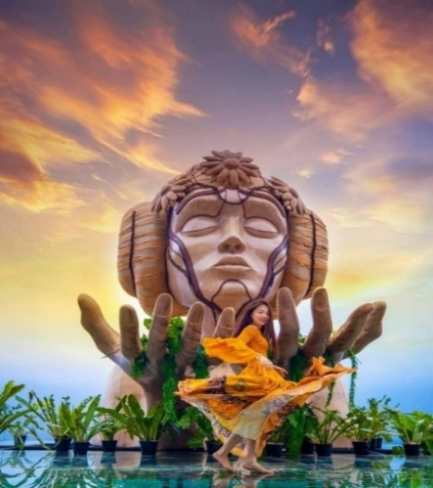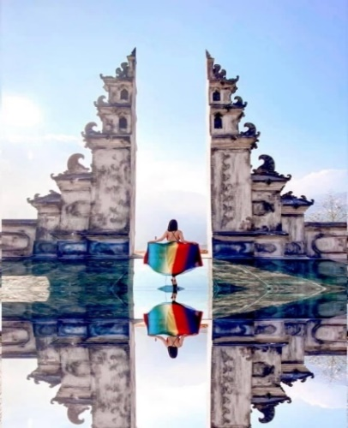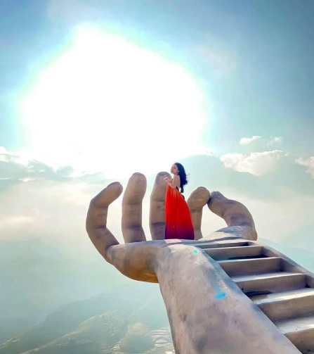

เย็น 🍽 รับประทานอาหารเย็น (มื้อที่5)

ที่พัก : Lacasa Hotel หรือระดับใกล้เคียงกัน

(ชื่อโรงแรมที่ท่านพักทางบริษัทจะทำการแจ้งพร้อมใบนัดหมาย 5-7 วัน ก่อนวันเดินทาง)

วันที่สาม เมืองฮานอย - ร้านเยื่อไผ่ - สุสานโฮจิมินห์(ด้านนอก) 🍽 อาหาร เช้า, เที่ยง, เย็น

เช้า 🍽 รับประทานอาหารเช้า ณ โรงแรม (มื้อที่6)

นำท่านเดินทางสู่ **เมืองฮานอย** เป็นเมืองหลวงของประเทศเวียดนาม และเป็นศูนย์กลางทางการเมือง เศรษฐกิจ และวัฒนธรรม นำท่าน**แวะ**ร้านเยื่อไผ่ Bamboo shop ขายสินค้า OTOP พื้นเมืองของเวียดนาม สินค้าที่ทำมาจากไม้ไผ่ อิสระท่านให้เลือกซื้อเพื่อเป็นของฝาก และสินค้าอื่นๆ มากมาย

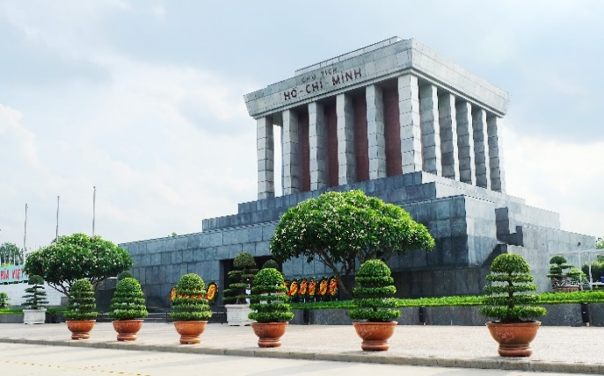เที่ยง 🍽 รับประทานอาหารเที่ยง (มื้อที่7)

นำทุกท่าน**ถ่ายภาพด้านนอก**กับ สุสานลุงโฮ หรือ สุสานโฮจิมินห์ เป็นอาคารสุสานสร้างด้วยหินอ่อน หินแกรนิต และไม้มีค่าจากทั่วประเทศ สุสานนี้สร้างขึ้นเมื่อปี ค.ศ. 1973 หลังจากโฮจิมินห์เสียชีวิต ท่านเป็นนักปฏิวัติผู้ยิ่งใหญ่ของประเทศเวียดนาม เป็นผู้ประกาศอิสรภาพเวียดนามจากประเทศฝรั่งเศส เป็นผู้รวบรวมประเทศเวียดนามเหนือและเวียดนามใต้ให้เป็นแผ่นดินเดียวกัน

เย็น 🍽 รับประทานอาหารเย็น (มื้อที่8)

ที่พัก : Moon View Hotel หรือระดับใกล้เคียงกัน

(ชื่อโรงแรมที่ท่านพักทางบริษัทจะทำการแจ้งพร้อมใบนัดหมาย 5-7 วัน ก่อนวันเดินทาง)

เช้า 🍽 รับประทานอาหารเช้า ณ โรงแรม (มื้อที่9)

วันที่สี่  Mega Grand World - ร้าน Otop – วัดเฉินก๊วก – ทะเลสาบคืนดาบ - อิสระช้อปปิ้งถนน 36 สาย – ท่าอากาศยาน

นานาชาติโหน่ยบ่าย - ท่าอากาศยานดอนเมือง 🍽 อาหาร เช้า, เที่ยง

นำทุกท่าน**เดินชมและถ่ายรูป** Mega Grand World มีพื้นที่มากกว่า 2 ล้านตารางเมตร และมีร้านค้ามากกว่า 1,000 ร้านรวมไปถึง ร้านอาหาร และสถานบันเทิงจะแบ่งออกเป็นสองโซน คือ โซนในร่มและโซนกลางแจ้ง โซนในร่มประกอบด้วยห้างสรรพสินค้า ห้างสรรพสินค้า โรงภาพยนตร์ 2 โรงพร้อมระบบ IMAX พิพิธภัณฑ์สัตว์น้ำ และลานสเก็ตน้ำแข็ง ยังมีสวนสนุกและพื้นที่สำหรับเด็ก โซนกลางแจ้งมีถนนให้เดินเล่น เพลิดเพลินไปกับกสรถ่ายภาพที่ทะเลสาบ และสวนสาธารณะ *(ค่าทัวร์ไม่รวมค่ากิจกรรมต่างๆ ในบริเวณ Mege Grand World)*

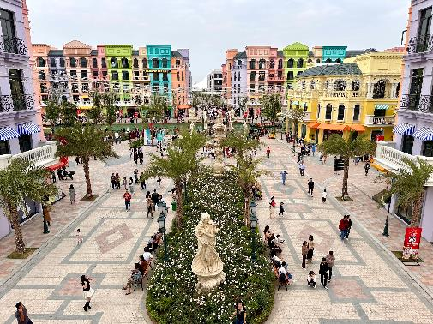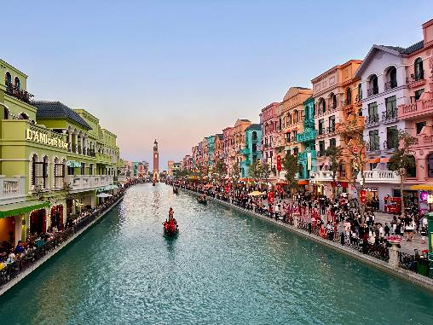

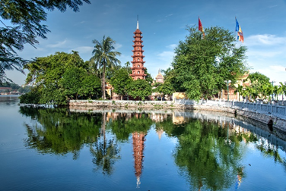

พาท่าน**แวะ**ร้าน OTOP เลือกซื้อสินค้าของฝากมากมายตามอัธยาศัย นำท่าน**ชม** วัดเฉินก๊วก (Tran Quoc Pagoda) เป็นวัดที่อยู่ใจกลางเมืองของเวียดนาม ใกล้ชิดกับทะเลสาบตะวันตก ของเมืองฮานอย สร้างด้วยสถาปัตยกรรมจีนโบราณ มีความร่มรื่น และบรรยากาศดี จึงเป็นที่นิยมของนักท่องเที่ยวทั้งที่ชื่นชมความงาม

เที่ยง 🍽 รับประทานอาหารเที่ยง (มื้อที่10)

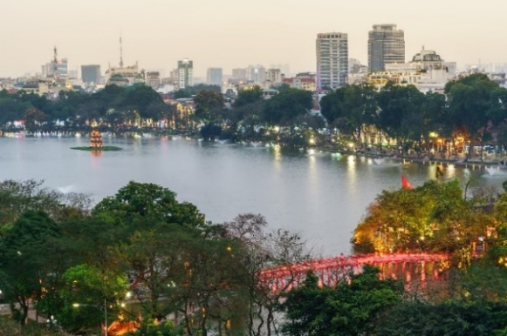นำท่าน**ชม** ทะเลสาบคืนดาบ ทะเลสาบใจกลางเมืองฮานอย ทะเลสาบแห่งนี้มีตำนานกล่าวว่า เวียดนามทำ สงครามสู้รบกับประเทศจีน กษัตริย์แห่งเวียดนามได้สงครามมาเป็นเวลานาน แต่ยังไม่สามารถเอาชนะทหารจากจีนได้สักที ทำให้เกิดความท้อแท้พระทัย เมื่อได้มาล่องเรือที่ทะเลสาบแห่งนี้ได้มีปาฏิหาริย์เต่าขนาดใหญ่ตัวหนึ่งได้รับดาบวิเศษมาให้พระองค์ เพื่อทำสงครามกับประเทศจีน หลังจากที่ พระองค์ได้รับดาบมานั้น พระองค์ได้กลับไปทำสงครามอีกครั้งและได้รับชัยชนะเหนือประเทศจีน ทำให้บ้านสงบสุข เมื่อเสร็จศึกสงครามแล้ว พระองค์ได้นำดาบมาคืน ณ ทะเลสาบแห่งนี้ จากนั้นพาทุกท่าน **อิสระช้อปปิ้ง**ถนน 36 สาย มีสินค้าพื้นเมือง ของที่ระลึก เสื้อผ้า อาหารสด อาหารแห้ง ในราคาที่ถูกให้ท่านได้เลือกสรรมากมาย

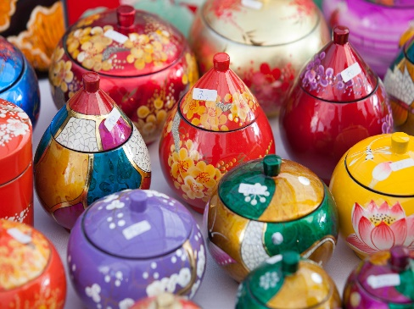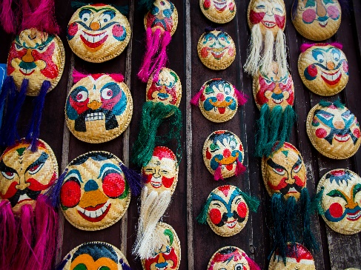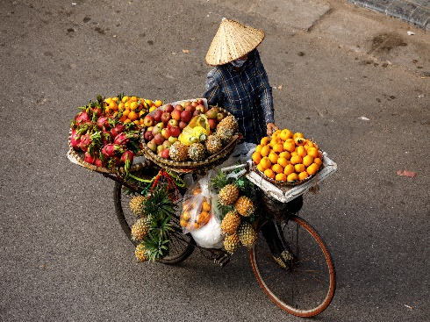

นำทุกท่านเดินทางสู่ ท่าอากาศยานนานาชาติโหน่ยบ่าย ประเทศเวียดนาม

20.50 น. เดินทางกลับ ประเทศไทย โดยสายการบิน Air Asia (FD) เที่ยวบินที่ FD645

22.40 น. เดินทางถึง ท่าอากาศยานดอนเมือง ประเทศไทย โดยสวัสดิภาพ

*************************************

หมายเหตุ* โปรแกรมอาจมีการสลับวันหรือเปลี่ยนแปลงไปตามความเหมาะสมโดยไม่แจ้งให้ทราบล่วงหน้า

ขึ้นอยู่กับตามสถานการณ์ท้องถิ่น สถานที่ท่องเที่ยว เทศกาล หรือ สภาพอากาศท้องถิ่น ณ เวลานั้น

ทั้งนี้การเปลี่ยนทางบริษัทจะคำนึงถึงประโยชน์และความปลอดภัยของทุกท่านเป็นหลักสำคัญ

**► เอกสารที่ต้องทำการเตรียมก่อนเดินทางและเดินทางกลับประเทศไทย-ประเทศเวียดนาม**

1. พาสปอร์ตตัวจริง (อายุการใช้งานต้องเหลือมากกว่า 6 เดือน)

เงื่อนไขการให้บริการ

► การเดินทางครั้งนี้จะต้องมีจำนวน 15 ท่านขึ้นไป กรณีไม่ถึงจำนวนดังกล่าว

- จะส่งจอยน์ทัวร์กับบริษัทที่มีโปรแกรมใกล้เคียงกัน

- หรือเลื่อน หรือยกเลิกการออกเดินทาง โดยทางบริษัทจะทำการแจ้งให้ท่านทราบล่วงหน้าก่อนการเดินทาง 15 วัน

- หรือขอสงวนสิทธิในการปรับราคาค่าบริการเพิ่ม (ในกรณีที่ผู้เดินทางไม่ถึง15ท่านและท่านยังประสงค์เดินทางต่อ) โดยทางบริษัทจะทำการแจ้งให้ท่านทราบก่อนล่วงหน้า

► ในกรณีที่ลูกค้าต้องออกตั๋วโดยสารภายในประเทศ กรุณาติดต่อเจ้าหน้าที่ของบริษัทฯ ก่อนทุกครั้ง มิฉะนั้นทางบริษัทจะไม่รับผิดชอบใดๆ ทั้งสิ้น

► การจองทัวร์และชำระค่าบริการ

- กรุณาชำระค่ามัดจำ ท่านละ 8,000 บาท

- ค่าทัวร์ส่วนที่เหลือชำระ 15-20 วันก่อนออกเดินทาง กรณีบริษัทฯต้องออกตั๋วหรือวีซ่าออกใกล้วันเดินทางท่านจำเป็นต้องชำระค่าทัวร์ส่วนที่เหลือตามที่บริษัทกำหนดแจ้งเท่านั้น

**สำคัญ**สำเนาหน้าพาสปอร์ตผู้เดินทาง (จะต้องมีอายุเหลือมากกว่า 6 เดือนก่อนหมดอายุนับจากวันเดินทางไป-กลับและจำนวนหน้าหนังสือเดินทางต้องเหลือว่างสำหรับติดวีซ่าไม่ต่ำกว่า 3 หน้า) **กรุณาตรวจสอบก่อนส่งให้บริษัทมิฉะนั้นทางบริษัทจะไม่รับผิดชอบกรณีพาสปอร์ตหมดอายุ ** กรุณาส่งพร้อมพร้อมหลักฐานการโอนเงินมัดจำ

**เงื่อนไขการยกเลิก**

* ยกเลิกก่อนการเดินทางตั้งแต่ 30 วันขึ้นไป คืนเงินค่าทัวร์โดยหักค่าใช้จ่ายที่เกิดขึ้นจริง
* ยกเลิกก่อนการเดินทาง 15-29 วัน ยึดเงิน 50% จากยอดที่ลูกค้าชำระมา และเก็บค่าใช้จ่ายที่เกิดขึ้นจริง(ถ้ามี)
* ยกเลิกก่อนการเดินทางน้อยกว่า 15วัน ขอสงวนสิทธิ์ยึดเงินเต็มจำนวน

*กรณีมีเหตุยกเลิกทัวร์ โดยไม่ใช่ความผิดของบริษัททัวร์ คืนเงินค่าทัวร์โดยหักค่าใช้จ่ายที่เกิดขึ้นจริง(ถ้ามี)

*ค่าใช้จ่ายที่เกิดขึ้นจริง เช่น ค่ามัดจำตั๋วเครื่องบิน โรงแรม ค่าวีซ่า และค่าใช้จ่ายจำเป็นอื่นๆ

กรณีจองทัวร์วันหยุดเทศกาล วันหยุดนักขัตฤกษ์ วันหยุดยาวต่อเนื่อง

หากได้มีการแจ้งยกเลิกทัวร์ ทางบริษัทฯ ขอสงวนสิทธิ์เก็บค่าทัวร์ทั้งหมด โดยไม่มีเงื่อนไขใดๆ ทั้งสิ้น

**อัตราค่าบริการนี้รวม**

**(บริษัท ดำเนินการให้ กรณียกเลิกทั้งหมด หรืออย่างใดอย่างหนึ่ง ไม่สามารถรีฟันด์เป็นเงินหรือการบริการอื่นๆ ได้)**

1. ค่าตั๋วโดยสารเครื่องบินไป-กลับ ชั้นประหยัดพร้อมค่าภาษีสนามบินทุกแห่งตามรายการทัวร์ข้างต้น *ตั๋วกรุ๊ปไม่สามารถ Upgrade ที่นั่งเป็น Business Classได้ และต้องเดินทางไป - กลับพร้อมตั๋วกรุ๊ปเท่านั้นไม่สามารถเลื่อนวันได้*
2. ค่าที่พักห้องละ 2-3 ท่าน ตามโรงแรมที่ระบุไว้ในรายการหรือ ระดับใกล้เคียงกัน

กรณีพัก 3 ท่านถ้าวันที่เข้าพักห้องโรงแรม ไม่มีห้อง TRP (3ท่าน) อาจจำเป็นต้องแยกพัก 2 ห้อง (มีค่าใช้จ่ายพักเดี่ยวเพิ่ม) กรณีห้อง TWIN BED (เตียงเดี่ยว 2 เตียง) ซึ่งโรงแรมไม่มีหรือเต็ม ทางบริษัทขอปรับเป็นห้อง DOUBLE BED แทนโดยมิต้องแจ้งให้ทราบล่วงหน้า หรือ หากต้องการห้องพักแบบ DOUBLE BED ( 1 เตียงใหญ่) ซึ่งโรงแรมไม่มีหรือเต็ม ทางบริษัทขอปรับเป็นห้อง TWIN BED แทนโดยมิต้องแจ้งให้ทราบล่วงหน้า

1. ค่าอาหาร ค่าเข้าชม และ ค่ายานพาหนะทุกชนิด ตามที่ระบุไว้ในรายการทัวร์ข้างต้น เจ้าหน้าที่บริษัทฯ คอยอำนวยความสะดวกตลอดการเดินทาง
2. ค่าน้ำหนักกระเป๋าสายการบิน AIR ASIA (FD) สัมภาระโหลดใต้ท้องเครื่อง 20 กิโลกรัม ถือขึ้นเครื่องได้ 7 กิโลกรัม และค่าประกันวินาศภัยเครื่องบินตามเงื่อนไขของแต่ละสายการบินที่มีการเรียกเก็บ กรณีสัมภาระเกินท่านต้องเสียค่าปรับตามที่สายการบินเรียกเก็บ
3. ค่าประกันอุบัติเหตุตามกรมธรรม์วงเงิน 1,000,000 บาท ค่ารักษาพยาบาล ตามเงื่อนไขของบริษัทฯ ประกันภัยที่บริษัททำไว้ ทั้งนี้ย่อมอยู่ในข้อจำกัดที่มีการตกลงไว้กับบริษัทประกันชีวิต ทุกกรณีต้องมีใบเสร็จและเอกสารรับรองทางการแพทย์ จากหน่วยงานที่เกี่ยวข้องเงื่อนไขนี้ไม่คุ้มครองโรคประจำตัว การสูญเสียทรัพย์สินส่วนตัวของผู้เดินทาง และไม่รวมประกันสุขภาพ ท่านสามารถสั่งซื้อประกันสุขภาพเพิ่มได้จากบริษัทประกันทั่วไป
4. ค่าภาษีสนามบิน และค่าภาษีน้ำมันตามรายการทัวร์
5. ค่ารถปรับอากาศนำเที่ยวตามระบุไว้ในรายการ พร้อมคนขับรถ (กฎหมายไม่อนุญาตให้คนขับรถเกิน 12 ช.ม./วัน
6. ค่า Vat 7% และ ค่าภาษีหัก ณ ที่จ่าย 3%

**อัตราค่าบริการนี้ไม่รวม**

1. ค่าทำหนังสือเดินทางไทย และเอกสารต่างด้าวต่างๆ
2. ค่าใช้จ่ายอื่นๆ ที่นอกเหนือจากรายการระบุ อาทิเช่น ค่าอาหาร เครื่องดื่ม ค่าซักรีด ค่าโทรศัพท์ เป็นต้น
3. ค่าภาษีทุกรายการคิดจากยอดบริการ, ค่าภาษีเดินทาง (ถ้ามีการเรียกเก็บ)
4. ค่าภาษีน้ำมันที่สายการบินเรียกเก็บเพิ่มภายหลังจากทางบริษัทฯได้ออกตั๋วเครื่องบิน และได้ทำการขายโปรแกรมไปแล้ว
5. ค่าพนักงานยกกระเป๋าที่โรงแรม
6. ขออนุญาตเก็บค่าทิปไกด์วันแรกณ สนามบิน ค่าทิปไกด์ คนขับรถ **ท่านละ 1,500 บาท/ท่าน** สำหรับหัวหน้าทัวร์แล้วแต่ความประทับใจและน้ำใจจากท่าน

หมายเหตุ : กรุณาอ่านศึกษารายละเอียดทั้งหมดก่อนทำการจอง เพื่อความถูกต้องและความเข้าใจตรงกันระหว่างท่านลูกค้าและบริษัทฯ และเมื่อท่านตกลงชำระเงินมัดจำหรือค่าทัวร์ทั้งหมดกับทางบริษัทฯ แล้วทางบริษัทฯ จะถือว่าท่านได้ยอมรับเงื่อนไขข้อตกลงต่างๆ ทั้งหมด

* + - 1. บริษัทฯ ขอสงวนสิทธิ์ที่จะเลื่อนการเดินทางหรือปรับราคาค่าบริการขึ้นในกรณีที่มีผู้ร่วมคณะไม่ถึง 15 ท่าน
      2. ค่าทัวร์สำหรับคนไทยที่ถือพาสปอร์ตไทย *(ปกสีแดงเลือดหมู)* เท่านั้น
      3. ขอสงวนสิทธิ์การเก็บค่าน้ำมันและภาษีสนามบินทุกแห่งเพิ่ม หากสายการบินมีการปรับขึ้นก่อนวันเดินทาง
      4. บริษัทฯ ขอสงวนสิทธิ์ในการเปลี่ยนเที่ยวบิน โดยมิต้องแจ้งให้ทราบล่วงหน้าอันเนื่องจากสาเหตุต่างๆ
      5. บริษัทฯ จะไม่รับผิดชอบใดๆ ทั้งสิ้น หากเกิดกรณีความล่าช้าจากสายการบิน, การยกเลิกบิน, การประท้วง, การนัดหยุดงาน,

การก่อการจลาจล, ภัยธรรมชาติ, การนำสิ่งของผิดกฎหมาย ซึ่งอยู่นอกเหนือความรับผิดชอบของบริษัทฯ

* + - 1. บริษัทฯ จะไม่รับผิดชอบใดๆ ทั้งสิ้น หากเกิดสิ่งของสูญหาย อันเนื่องเกิดจากความประมาทของท่าน, เกิดจากการโจรกรรม และ อุบัติเหตุจากความประมาทของนักท่องเที่ยวเอง
      2. เมื่อท่านตกลงชำระเงินมัดจำหรือค่าทัวร์ทั้งหมดกับทางบริษัทฯ แล้วทางบริษัทฯ จะถือว่าท่านได้ยอมรับเงื่อนไขข้อตกลงต่างๆ ทั้งหมด
      3. รายการนี้เป็นเพียงข้อเสนอที่ต้องได้รับการยืนยันจากบริษัทฯ อีกครั้งหนึ่ง หลังจากได้สำรองโรงแรมที่พักในต่างประเทศเรียบร้อยแล้ว โดยโรงแรมจัดในระดับใกล้เคียงกัน ซึ่งอาจจะปรับเปลี่ยนตามที่ระบุในโปรแกรม
      4. การจัดการเรื่องห้องพัก เป็นสิทธิ์ของโรงแรมในการจัดห้องให้กับกรุ๊ปที่เข้าพัก โดยมีห้องพักสำหรับผู้สูบบุหรี่ / ปลอดบุหรี่ได้ โดยอาจจะขอเปลี่ยนห้องได้ตามความประสงค์ของผู้ที่พัก ทั้งนี้ขึ้นอยู่กับความพร้อมให้บริการของโรงแรม และไม่สามารถรับประกันได้
      5. กรณีผู้เดินทางต้องการความช่วยเหลือเป็นพิเศษ อาทิเช่น ใช้วิลแชร์ กรุณาแจ้งบริษัทฯ อย่างน้อย 14 วัน ก่อนการเดินทาง มิฉะนั้น บริษัทฯ ไม่สามารถจัดการได้ล่วงหน้าได้
      6. มัคคุเทศก์ พนักงานและตัวแทนของผู้จัด ไม่มีสิทธิ์ในการให้คำสัญญาใดๆ ทั้งสิ้นแทนผู้จัด นอกจากมีเอกสารลงนามโดยผู้มีอำนาจของผู้จัดกำกับเท่านั้น
      7. ผู้จัดจะไม่รับผิดชอบและไม่สามารถคืนค่าใช้จ่ายต่างๆ ได้เนื่องจากเป็นการเหมาจ่ายกับตัวแทนต่างๆ ในกรณีที่ผู้เดินทางไม่ผ่านการพิจารณาในการตรวจคนเข้าเมือง - ออกเมือง ไม่ว่าจะเป็นกองตรวจคนเข้าเมืองหรือกรมแรงงานของทุกประเทศในรายการท่องเที่ยว อันเนื่องมาจากการกระทำที่ส่อไปในทางผิดกฎหมาย การหลบหนี เข้าออกเมือง เอกสารเดินทางไม่ถูกต้อง หรือการถูกปฏิเสธในกรณีอื่นๆ